МИНОБРНАУКИ РОССИИ

Федеральное государственное автономное

образовательное учреждение высшего образования

«ЮЖНЫЙ ФЕДЕРАЛЬНЫЙ УНИВЕРСИТЕТ»

Институт компьютерных технологий и информационной безопасности

Кафедра информационно-аналитических систем безопасности

имени Л.С. Берштейна

**Лабораторная работа №1**

по дисциплине

Основы алгоритмизации и программирования

(наименование дисциплины)

На тему

Знакомство со средой программирования

(наименование темы)

Вариант №5.

Выполнил:

студент гр. КТбо1-8

Виневский М.В.

“_” _______2017г.

Проверил:

Профессор кафедры ИАСБ ИКТИБ

Беляков С.Л.

“ _”______2017 г.

Таганрог, 2017

**Оглавление**

**Цели работы** 3

**Выполнение работы** 3

**Вывод:** 4

Цели работы**:**

1. Изучить интегрированную среду разработки и научиться её использовать.
2. Выполнить задание: написать программу, которая переведёт лот в карат и выразит полученное значение в унциях.

**Выполнение работы:**

1.Интегрированная среда разработки VisualStudio 2013 включает в себя текстовый редактор, компилятор, отладчик, среду для обмена проектами.

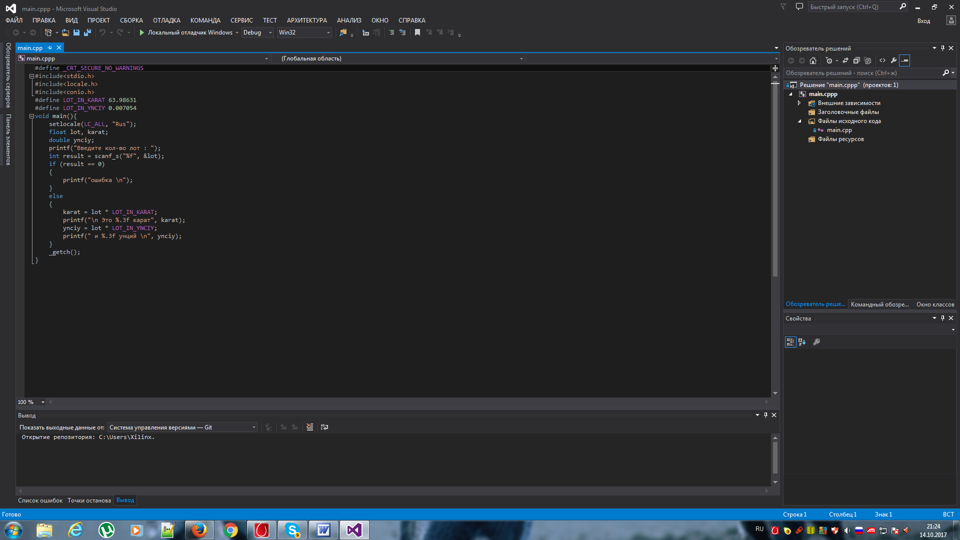

2.Создание алгоритма , согласно которому будет работать программа.

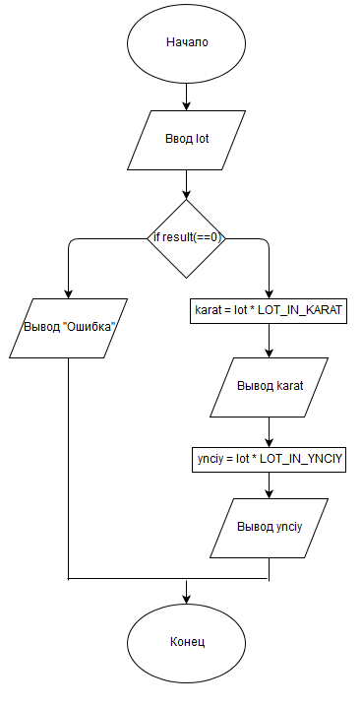

3. Программный код.

#define _CRT_SECURE_NO_WARNINGS

#include<stdio.h>

#include<locale.h>

#include<conio.h>

#define LOT_IN_KARAT 63.98631

#define LOT_IN_YNCIY 0.007054

void main(){

setlocale(LC_ALL, "Rus");

float lot, karat;

double ynciy;

printf("Введите кол-во лот : ");

int result = scanf_s("%f", &lot);

if (result == 0)

{

printf("ошибка \n");

}

else

{

karat = lot * LOT_IN_KARAT;

printf("\n Это %.3f карат", karat);

ynciy = lot * LOT_IN_YNCIY;

printf(" и %.3f унций \n", ynciy);

}

_getch();

}

4.Тестирование программы с разными значениями на входе

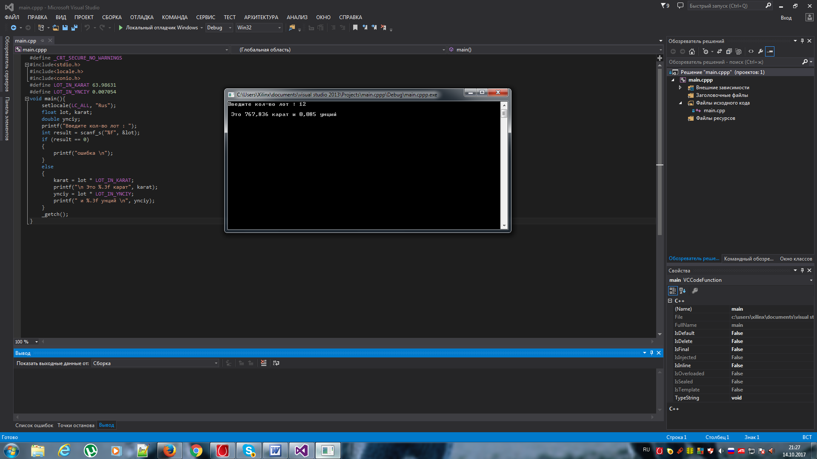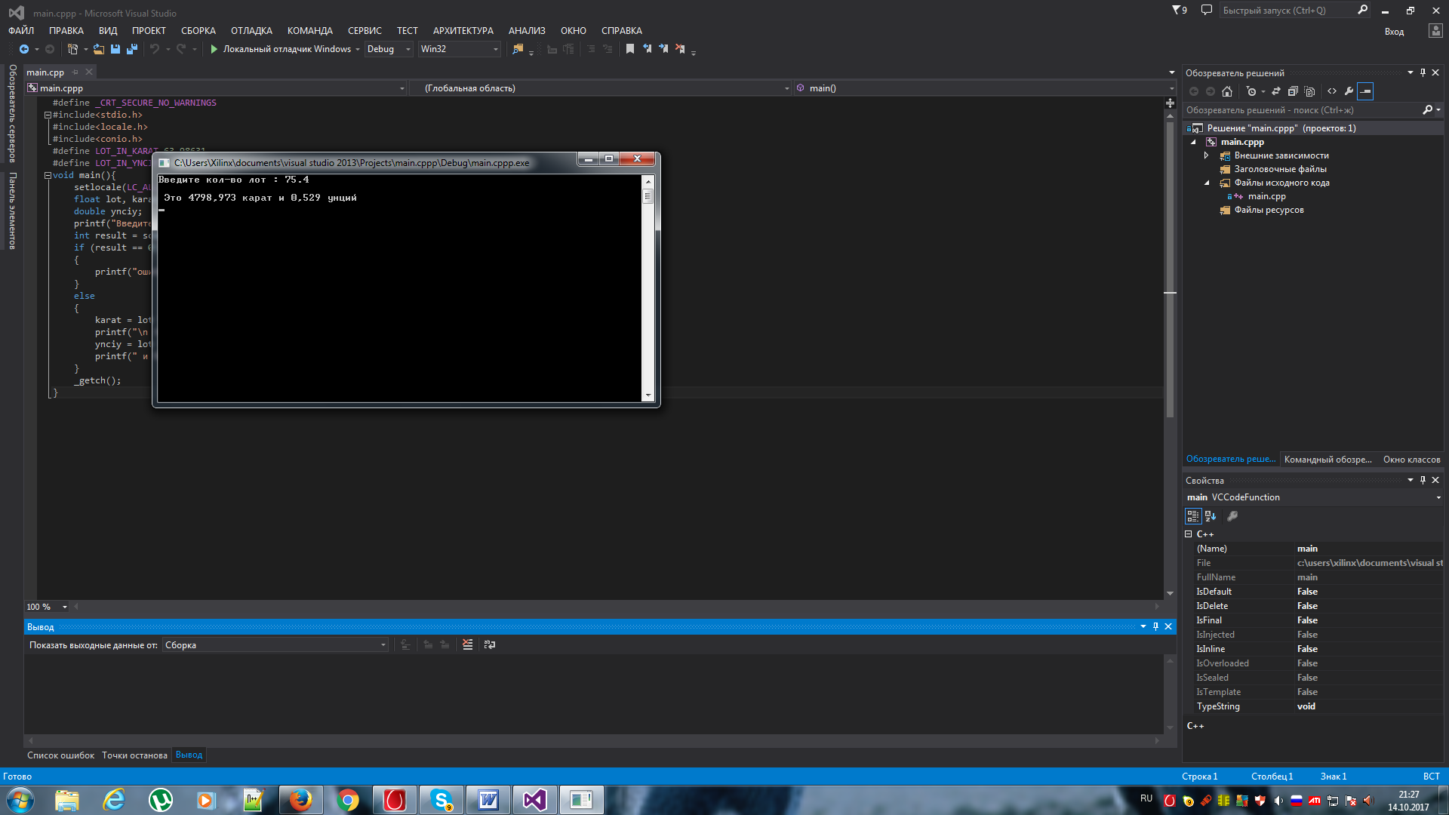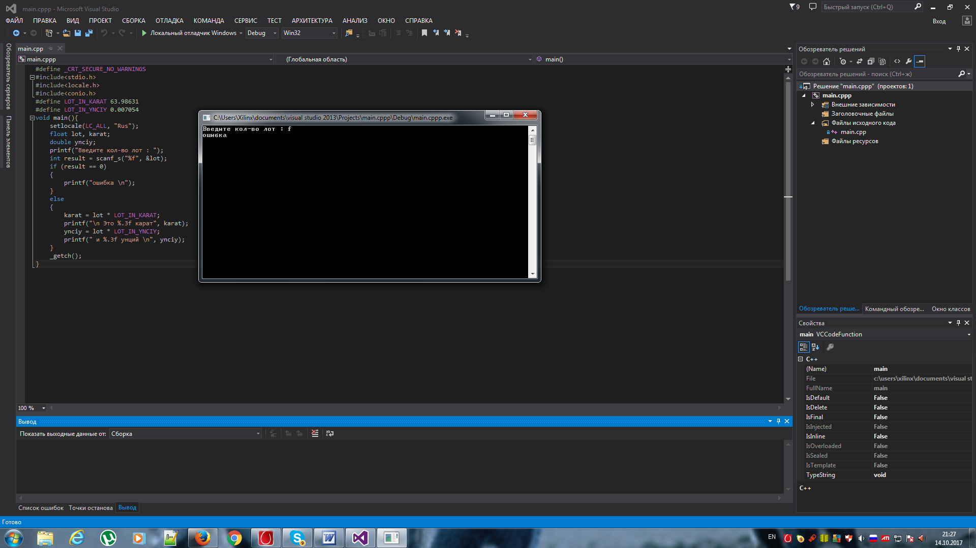

.

## Вывод**:**

В результате выполнения лабораторной работы №1 я ознакомился со средой программирования Visual Studio 2013 и приобрел практические навыки программирования на языке C.